

BÀI TẬP NHÓM 05

🙚🙚🕮🙘🙘  
**ĐỀ BÀI:** Viết chương trình tra cứu từ điển Anh – Việt trong đó file từ điển để định dạng json

**Thầy giáo bộ môn: Phạm Minh Ngọc Hà**

**Các thành viên trong nhóm**   
- Lê Thanh Thảo (Leader)  
- Dương Thị Tình  
- Bành Thị Phượng Trâm  
- Trần Minh Thu  
- Trần Thanh Vân  
- Nguyễn Hoàng Tùng

**Ý Tưởng**

Đầu tiên chúng em xác định mục đích của chương trình thầy giao cho đó là tra từ, bổ sung từ mới và cho phép lặp lại đến khi người dùng muốn kết thúc. Cùng với đó là ghi toàn bộ nội dung các từ đã tra cứu, đã bổ sung, kết quả tra cứu ra file txt (có gắn ngày giờ kèm theo). Tiếp theo cần chuẩn bị dữ liệu từ điển. Ở đây bọn em sẽ phải xử lí từ file từ điển Anh – Việt có đuôi là txt và sắp xếp thông tin sang một file từ điển có đuôi json mà thầy yêu cầu. Sau khi đã có dữ liệu, bọn em sẽ tạo cơ chế tra từ điển và thêm một chức năng cho từ điển là thêm từ bằng các hàm và hàm ghi toàn bộ nội dung các từ đã tra cứu, đã bổ sung, kết quả tra cứu ra file txt. Sau đó bọn em sẽ tạo một vòng lặp while true có ba lựa chọn tương ứng với các hàm tra từ điển, thêm từ mới và thoát chương trình.

Sau khi chương trình đã chạy được thì bọn em sẽ sử dụng thư viện Tkinter để tạo nên giao diện cho app Từ điển Anh - Việt. Cuối cùng bọn em sẽ xem lại toàn bộ chương trình, chỉnh sửa sao cho những dòng code không bị rối mắt, dễ đọc và chạy lại toàn bộ chương trình.

**PHÂN CÔNG CÔNG VIỆC**

Các thành viên trong nhóm và nhiệm vụ của mỗi người như sau:

|  |  |  |
| --- | --- | --- |
| STT | Tên | Công việc đảm nhận |
| 25 | Lê Thanh Thảo | Xây dựng hàm load_dictionary, save_dictionary, Xây dựng hàm translate word, add word, xử lí phần chức năng trong ứng dụng, xây dựng giao diện ứng dụng. |
| 26 | Dương Thị Tình | Xử lí phần chức năng trong ứng dụng. |
| 27 | Bành Thị Phượng Trâm | Xây dựng hàm translate_word, add_word. |
| 28 | Trần Minh Thu | Xây dựng hàm load_dictionary, save_dictionary. |
| 29 | Trần Thanh Vân | Chuyển đổi file, tiền xử lí văn bản. |
| 30 | Nguyễn Hoàng Tùng | Xử lí phần chức năng trong ứng dụng, xử lí tính năng ghi kết quả ra file txt, xây dựng giao diện ứng dụng, xử lí sau chương trình và kiểm thử. |

**MỤC LỤC**

**1. Chuyển đổi file TuDien_AnhViet108856.txt sang file dictionary.json**

**và tiền xử lí văn bản 4**

**2. Xây dựng hàm load_dictionary, save_dictionary 6**

**3. Xây dựng hàm translate_word, add_word 7**

**4. Xây dựng hàm ghi toàn bộ nội dung các từ đã tra cứu, đã bổ sung,**

**kết quả tra cứu ra file txt (có gắn ngày giờ kèm theo) 8**

**5. Xây dựng giao diện ứng dụng 10**

**6. Xử lí sau chương trình và kiểm thử 20**

***1. Chuyển đổi file TuDien_AnhViet108856.txt sang file dictionary.json và tiền xử lí văn bản***

**1.  import json**

import module "json", cho phép xử lí dữ liệu dưới định dạng JSON.

**2. file_name = "TuDien_AnhViet108856.txt"**

Gán tên file văn bản cần mở và xử lý cho biến "file_name".

**3. response = ""**

Khởi tạo biến "response" là một chuỗi rỗng.

**4. with open(file_name, "r", encoding="utf-8") as file:**

**response = file.read()**

Câu lệnh “with” sử dụng để mở tệp tin “file_name” trong chế độ đọc ("r") và với mã hóa UTF-8. Câu lệnh này đảm bảo rằng tệp tin sẽ được đóng tự động sau khi kết thúc khối mã bên trong. Biến ”file” là một đối tượng mà bạn có thể sử dụng để đọc tệp tin.

Đọc toàn bộ nội dung của file và gán cho biến "response".

**5. data = {}**

 Khởi tạo một từ điển (dictionary) rỗng để lưu trữ dữ liệu sau khi xử lý.

**6. lines = response.replace(" /", "\n-/").split("\n")**

Xử lí chuỗi "response" bằng cách thay thế các ký tự "/ " bằng "\n-/", sau đó tách chuỗi thành danh sách các dòng bằng ký tự xuống dòng "\n".  Biến “lines” có kiểu danh sách.

**7. word = ""**

Khởi tạo một biến "word" rỗng để lưu trữ từ gốc được đọc từ file.

**8. meanings = []**

Khởi tạo một list rỗng để lưu trữ nghĩa của từ "word".

**9. for line in lines:** Vòng lặp for lặp qua từng dòng trong danh sách "lines"

**if line.startswith("-/") or line.startswith("*") or line.startswith("-") or line.startswith("="):**

Kiểm tra xem “line” hiện tại có bắt đầu bằng "-/", "*", "-", "=" hay không.

**meaning = line[0:].strip().replace("-/", "\nPhiên âm:/").replace("*", "\nLoại Từ:").replace("-", "\nNghĩa:").replace("=", "\nVí Dụ:")**

Xử lí “line”  hiện tại và gán cho biến "meaning". Lấy từ vị trí đầu “line” đến hết và xoá các khoảng trắng 2 đầu của phần tử “line”. Các ký tự "-/", "*", "-", "=" sẽ được thay thế bằng các chuỗi "\nPhiên âm:/", "\nLoại Từ:", "\nNghĩa:", "\nVí Dụ:".

**if word:** Kiểm tra xem giá trị của biến "word" có khác rỗng hay không.

**meanings.append(meaning)**

Nếu khác rỗng, thêm "meaning" vào danh sách "meanings"

**else:**

**word = meaning**

Nếu bằng rỗng, gán giá trị của "meaning" cho biến "word"

**elif line.startswith("@"):**

Kiểm tra xem dòng hiện tại có bắt đầu bằng "@" hay không.

**if word:**

Kiểm tra xem biến "word" đã được thiết lập giá trị (không rỗng) chưa .

**data[word] = meanings.copy()**

Nếu khác rỗng thêm một cặp key-value vào từ điển data, trong đó word là key và meanings.copy() là value. Hàm meanings.copy() được sử dụng để tạo ra một bản sao của danh sách meanings để đảm bảo không ảnh hưởng đến danh sách gốc.

**meanings.clear()**

Xóa danh sách meanings để chuẩn bị cho từ tiếp theo

**word = line[1:].strip()**

Gán giá trị của biến word bằng phần còn lại của line sau khi loại bỏ ký tự "@" ở đầu dòng và xoá kí tự trắng ở 2 đầu.

**10. if word:**

Kiểm tra xem giá trị biến “word” còn giá trị (khác rỗng) sau khi kết thúc vong lặp không.

**data[word] = meanings.copy()**

Nếu có, thêm danh sách “meanings” vào từ điển “data” với “word” là key, meanings.copy() là value

**11. json_data = json.dumps(data, ensure_ascii=False)**

Sử dụng thư viện json để chuyển đổi từ điển data thành chuỗi JSON và lưu vào biến json_data. Tham số ensure_ascii=False được sử dụng để cho phép các ký tự không ASCII xuất hiện trong JSON.

**12. with open('dictionary.json', 'w', encoding='utf-8') as file:**

Mở tệp "dictionary.json" trong chế độ ghi ('w') và mã hóa UTF-8.

**file.write(json_data)**

Ghi nội dung chuỗi JSON json_data vào tệp "dictionary.json".

**13. print("Chuyển đổi thành công. Đã lưu dữ liệu thành file json.")**

In thông báo để cho biết quá trình chuyển đổi và lưu dữ liệu thành công.

**14. file_dic = "dictionary.json"**

Đây là một biến được gán giá trị là tên tệp tin "dictionary.json". Biến này được sử dụng để lưu trữ tên của tệp tin JSON chứa từ điển.

**15. with open(file_dic, 'r', encoding='utf-8') as file:**

Mở tệp "dictionary.json" trong chế độ đọc ('r') và sử dụng mã hóa UTF-8. Câu lệnh sử dụng cấu trúc with, đảm bảo rằng tệp sẽ được đóng tự động sau khi kết thúc khối mã bên trong. Biến file trở thành một đối tượng mà bạn có thể sử dụng để đọc tệp.

**data = json.load(file)**

Sử dụng thư viện json để đọc nội dung của tệp "dictionary.json" và chuyển đổi nó thành một từ điển Python. Nội dung tệp JSON được đọc từ biến file và lưu trữ trong biến data.

***2. Xây dựng hàm load_dictionary, save_dictionary***

**1. import json**

import module "json", cho phép xử lí dữ liệu dưới định dạng JSON.

**2. import datetime**

import module “datetime”, để làm việc với thời gian và ngày tháng.

**3. def load_dictionary(file_name):**

**try:**

**with open(file_name, 'r', encoding='utf-8') as json_file:**

**dictionary = json.load(json_file)**

**except FileNotFoundError:**

**dictionary = {}**

**return dictionary**

       Định nghĩa hàm load_dictionary, đây là một hàm được sử dụng để đọc dữ liệu từ một tệp JSON và chuyển đổi nó thành một từ điển Python. Hàm này nhận một tham số file_name là tên của tệp JSON cần đọc.

       Trong phần try-except, chương trình cố gắng mở tệp JSON với open(file_name, 'r', encoding='utf-8'). Tham số 'r' đại diện cho chế độ đọc, và encoding='utf-8' đảm bảo đọc với mã hóa UTF-8 để hỗ trợ văn bản Unicode.

       Nếu tệp không tồn tại (xảy ra lỗi FileNotFoundError), hàm sẽ trả về một từ điển trống (tức là một từ điển không có bất kỳ phần tử nào).

**4. def save_dictionary(dictionary, file_name):**

**with open(file_name, 'w', encoding='utf-8') as json_file:**

**json.dump(dictionary, json_file, indent=4, ensure_ascii=False)**

        Định nghĩa hàm save_dictionary được sử dụng để ghi dữ liệu từ điển vào một tệp JSON. Hàm này nhận hai tham số: dictionary là từ điển cần ghi và file_name là tên tệp JSON để ghi dữ liệu vào.

       Sử dụng câu lệnh “with” mở tệp JSON với open(file_name, 'w', encoding='utf-8'). Tham số 'w' đại diện cho chế độ ghi. Sau đó, sử dụng json.dump(dictionary, json_file, indent=4, ensure_ascii=False) để chuyển đổi từ điển dictionary thành chuỗi JSON và ghi vào tệp. Tham số indent=4 thụ động thêm khoảng trắng để làm cho tệp JSON dễ đọc hơn và ensure_ascii=False cho phép viết các ký tự không ASCII vào tệp.

***3. Xây dựng hàm translate_word, add_word***

**5. def translate_word(dictionary, word):**

**if word in dictionary:**

**return dictionary[word]**

**else:**

**return "Không tìm thấy từ này trong từ điển."**

        Định nghĩa hàmtranslate_word được sử dụng để tra từ trong từ điển. Hàm nhận hai tham số: dictionary là từ điển chứa các từ và nghĩa của chúng và word là từ cần tra.

       Hàm kiểm tra xem word có tồn tại trong dictionary hay không.

* Nếu từ được tìm thấy, hàm trả về nghĩa của từ đó từ từ điển.
* Nếu từ không tồn tại, hàm trả về thông báo "Không tìm thấy từ này trong từ điển."

**6. def add_word(dictionary, word, translation):**

**dictionary[word] = translation**

**return dictionary**

      Định nghĩa hàm add_word  được sử dụng để thêm một từ mới và nghĩa của nó vào từ điển. Hàm nhận ba tham số: dictionary là từ điển cần thêm từ, word là từ mới và translation là nghĩa của từ mới.

      Hàm  thêm một cặp key-value vào từ điển, trong đó word là key và translation là value, sau đó trả về từ điển đã được cập nhật.

**7. file_name = 'dictionary.json'**

Khai báo và gán giá trị cho biến “ file_name” là 'dictionary.json'

**8. dictionary = load_dictionary(file_name)**

Khai báo và gán giá trị cho biến “dictionnary” là load_dictionary(file_name)

***4. Xây dựng hàm ghi toàn bộ nội dung các từ đã tra cứu, đã bổ sung, kết quả tra cứu ra file txt (có gắn ngày giờ kèm theo)***

**9. def LichSu(CheDo,NoiDung):**

**f=open("NhatKy.txt",mode=CheDo,encoding='utf-8')**

**f.write(f"{NoiDung}\n")**

**f.close()**

     Định nghĩa hàm LichSu với hai tham số là CheDo và NoiDung. Trong hàm, mở file "NhatKy.txt"` với chế độ được chỉ định bởi giá trị của biến `CheDo`. File sẽ được mở với chế độ `'utf-8'` để hỗ trợ việc xử lý các ký tự Unicode, ghi dòng văn bản `NoiDung` vào file và xuống dòng mới, cuối cùng đóng file lại.

     Chức năng lưu lại nhật ký hoạt động vào file `"NhatKy.txt"`, trong khi hàm `load_dictionary()` được sử dụng để tải dữ liệu từ file JSON `"dictionary.json"`.

**10. while True:** Vòng lặp while vô hạn

**print("===== Từ điển Anh-Việt =====")**

In ra tiêu đề "Từ điển Anh-Việt" để hiển thị cho người dùng.

**print("1. Dịch từ")**

In ra tùy chọn số 1, cho phép người dùng chọn để dịch một từ**.**

**print("2. Thêm từ")**

In ra tùy chọn số 2, cho phép người dùng chọn để thêm một từ vào từ điển.

**print("3. Thoát")**

In ra tùy chọn số 3, cho phép người dùng thoát khỏi chương trình.

**choice = input("Nhập lựa chọn của bạn: ")**

In ra và yêu cầu người dùng nhập lựa chọn của họ và gán giá trị vào biến `choice`.

**if choice == "1":** Nếu lựa chọn là 1 các câu lệnh trong if choice == "1" chạy

**word = input("Nhập từ cần dịch: ")**

Yêu cầu người dùng nhập từ cần được dịch và gán giá trị vào biến `word`

**translation = translate_word(dictionary, word)**

Gọi hàm `translate_word(dictionary, word)` để dịch từ đó.

**ND = str(datetime.datetime.now())+":"+word+":"+str(translation)**

Gán biến ND gồm ngày giờ hiện tại, từ tra cứu, nghĩa

**LichSu('a',ND)**

Dùng hàm LichSu ghi lại thông tin về thời gian, từ và nghĩa của từ vào một file NhatKy.txt.

**print(f"Nghĩa của từ '{word}' là: {translation}")**

In ra nghĩa của từ được dịch.

**elif choice == "2":** Nếu lựa chọn là 2 câu lệnh trong elif choice == "2" chạy

**word = input("Nhập từ mới: ")**

Yêu cầu người dùng nhập từ mới và gán giá trị vào biến `word`.

**translation = input("Nhập nghĩa của từ mới: ")**

Yêu cầu người dùng nhập nghĩa từ mới và gán giá trị vào biến `translation`.

**dictionary = add_word(dictionary, word, translation)**

Sử dụng hàm add_word và gán giá trị vào biến dictionary

**save_dictionary(dictionary, file_name)**

Sử dụng hàm save_dictionary lưu giá trị.

**ND = str(datetime.datetime.now())+":"+word+":"+str(translation)**

Gán biến ND gồm ngày giờ hiện tại, từ tra cứu, nghĩa

**LichSu('a',ND)**

Dùng hàm LichSu ghi lại thông tin về thời gian, từ và nghĩa của từ vào một file NhatKy.txt.

**print(f"Từ '{word}' đã được thêm vào từ điển.")**

In ra thông báo

**elif choice == "3":** Nếu lựa chọn là 3 câu lệnh trong elif choice == "3" chạy

**break** Thoát khỏi chương trình

**else:** Nếu giá trị nhập  vào không phải 1,2,3 thì câu lệnh trong else chạy

**print("Lựa chọn không hợp lệ. Vui lòng chọn lại.")**

In ra thông báo

***5. Xây dựng giao diện ứng dụng***

**#Nhập thư viện**

**import tkinter as tk**

• tkinter là một thư viện được sử dụng để tạo giao diện đồ họa người dùng (GUI) trong Python. Bằng cách sử dụng import tkinter, người dùng có thể sử dụng các thành phần và chức năng của thư viện này để tạo các cửa sổ, nút, khung, v.v. trong ứng dụng GUI của người dùng.

• as tk đặt một biến đối tượng gọi là tk, cho phép người dùng truy cập vào các thành phần của thư viện tkinter bằng cách sử dụng tk thay vì tkinter.

**import json**

• json là một thư viện trong Python được sử dụng để làm việc với dữ liệu JSON (JavaScript Object Notation). Dữ liệu JSON là một định dạng dữ liệu phổ biến trong lập trình để lưu trữ và truyền tải dữ liệu dưới dạng văn bản, và thư viện json cho phép chuyển đổi dữ liệu giữa các đối tượng Python và chuỗi JSON, cũng như thực hiện các thao tác liên quan đến JSON.

• Khai báo import json: sử dụng các chức năng và phương thức của thư viện này để xử lý dữ liệu JSON trong chương trình của mình.

**#Thực hiện việc dịch từ nhập bởi người dùng và hiện thị kết quả dịch lên giao diện người dùng**

**def translate_word():**

**word = word_entry.get().lower()**

• Dòng này lấy giá trị từ hộp văn bản word_entry mà người dùng đã nhập.

• .lower() được áp dụng để đảm bảo rằng từ nhập vào sẽ được chuyển thành chữ thường (viết thường tất cả các ký tự), vì với nhiều trường hợp, từ điển hoặc dữ liệu dịch có thể chỉ chứa các từ viết thường.

**if word in dictionary:**

**translation = dictionary[word]**

**else:**

**translation = "Không tìm thấy từ này trong từ điển."**

**translation_label.config(text=translation)**

• Dòng này cập nhật giao diện người dùng để hiển thị kết quả dịch.

• Nếu từ word được tìm thấy trong dictionary, thì translation sẽ được gán bằng giá trị tương ứng trong từ điển.

• Nếu từ word không tồn tại trong từ điển, translation sẽ được gán thông báo "Không tìm thấy từ này trong từ điển.".

• Sau đó, dòng này cài đặt giá trị của thuộc tính text của nhãn translation_label thành giá trị của biến translation, điều này sẽ hiển thị kết quả dịch lên giao diện người dùng.

**def add_word():**

**word = new_word_entry.get().lower():**

• Dòng này lấy giá trị từ hộp văn bản new_word_entry mà người dùng đã nhập và gán nó cho biến word.

• .lower() được áp dụng để đảm bảo rằng từ nhập vào sẽ được chuyển thành chữ thường (viết thường tất cả các ký tự), để đảm bảo tính nhất quán trong từ điển.

**translation = new_translation_entry.get():**

• Dòng này lấy giá trị từ hộp văn bản new_translation_entry mà người dùng đã nhập và gán nó cho biến translation.

• Giá trị này đại diện cho dịch của từ word.

**dictionary[word] = translation:**

• Dòng này thêm một cặp từ và dịch tương ứng vào từ điển dictionary.

• Từ word là key (khóa) và translation là giá trị tương ứng.

**save_dictionary():**

• Dòng này gọi một hàm có tên save_dictionary() (không được định nghĩa trong đoạn mã bạn đã cung cấp). Thường thì, hàm này sẽ thực hiện lưu trữ từ điển vào một tệp hoặc cơ sở dữ liệu để đảm bảo dữ liệu từ điển được lưu lại sau khi từ mới được thêm vào.

**new_word_entry.delete(0, tk.END)**

**new_translation_entry.delete(0, tk.END):**

• Cả hai dòng này được sử dụng để làm sạch nội dung trong các hộp văn bản new_word_entry và new_translation_entry sau khi từ mới đã được thêm vào từ điển.

• .delete(0, tk.END) được sử dụng để xóa toàn bộ nội dung trong hộp văn bản từ vị trí 0 (đầu) đến hết (tk.END).

**new_word_entry.focus():**

• Dòng này đặt sự tập trung vào hộp văn bản new_word_entry, vì vậy người dùng có thể tiếp tục nhập từ mới ngay sau khi thêm từ trước đó.

**def save_dictionary():**

**with open('dictionary.json', 'w') as file:**

• Dòng này mở một tệp có tên 'dictionary.json' để ghi ('w' đại diện cho việc mở tệp để ghi).

• Đoạn mã sử dụng một môi trường with để đảm bảo rằng tệp sẽ tự động đóng sau khi hoàn thành công việc ghi, ngay cả khi xảy ra ngoại lệ.

**json.dump(dictionary, file):**

• Dòng này sử dụng thư viện json để ghi dữ liệu từ điển dictionary vào tệp mà chúng ta đã mở trong bước trước.

• json.dump() nhận hai đối số: đối tượng cần ghi (ở đây là dictionary) và tệp mà chúng ta muốn ghi dữ liệu vào (file).

• Sau khi thực hiện dòng này, dữ liệu từ điển đã được ghi vào tệp JSON 'dictionary.json'.

Hàm save_dictionary() dùng để lưu trữ dữ liệu từ điển vào một tệp JSON để đảm bảo rằng thông tin từ điển được lưu trữ và có thể được sử dụng lại sau khi chương trình kết thúc hoặc khởi động lại.

**# Tạo cửa sổ ứng dụng**

Dòng lệnh để tạo ra một cửa sổ giao diện đồ họa (GUI) sử dụng thư viện tkinter trong Python.

**window = tk.Tk():**

• Dòng này tạo một đối tượng cửa sổ giao diện đồ họa và gán nó cho biến window.

• tk.Tk() là cách tạo một cửa sổ giao diện đồ họa trong tkinter. Biến window bây giờ đại diện cho cửa sổ này.

• Một cửa sổ giao diện đồ họa sẽ xuất hiện trên màn hình với tiêu đề mặc định là "tk", và bạn có thể tùy chỉnh tiêu đề bằng cách sử dụng thuộc tính .title().

**window.title("Dictionary App"):**

• Dòng này đặt tiêu đề cho cửa sổ giao diện đồ họa đã được tạo.

• Tiêu đề này sẽ xuất hiện ở phần trên cùng của cửa sổ và sẽ hiển thị là "Dictionary App".

• Điều này giúp người dùng biết được mục đích hoặc nội dung chính của ứng dụng khi nó được khởi động.

Dòng lệnh trên tạo và cấu hình một cửa sổ giao diện đồ họa với tiêu đề "Dictionary App" sẽ được hiển thị cho người dùng.

**# Đọc dữ liệu từ file JSON**

**with open('dictionary.json', 'r') as file:**

• Dòng này mở tệp có tên 'dictionary.json' để đọc ('r' đại diện cho việc mở tệp để đọc).

• Đoạn mã sử dụng một môi trường with để đảm bảo rằng tệp sẽ tự động đóng sau khi hoàn thành công việc đọc, ngay cả khi xảy ra ngoại lệ.

**dictionary = json.load(file):**

• Dòng này sử dụng thư viện json để đọc dữ liệu từ tệp file (mà chúng ta đã mở trong bước trước) và gán nó cho biến dictionary.

• json.load() nhận một đối số là đối tượng tệp (ở đây là file) và trích xuất dữ liệu JSON từ tệp đó. Sau khi dòng này hoàn thành, biến dictionary sẽ chứa dữ liệu từ tệp JSON 'dictionary.json'.

Dòng lệnh trên được sử dụng để đọc dữ liệu từ một tệp JSON đã lưu trước đó và lưu nó vào biến dictionary, để có thể sử dụng dữ liệu từ điển trong ứng dụng của bạn.

**# Tạo các thành phần giao diện**

**word_label = tk.Label(window, text="Từ:", font=("Helvetica", 16)):**

• Dòng này tạo một nhãn (label) văn bản có nội dung là "Từ:".

• window là cửa sổ giao diện đồ họa mà nhãn sẽ được thêm vào.

• text="Từ:" đặt nội dung văn bản của nhãn là "Từ:".

• font=("Helvetica", 16) đặt kiểu font và kích thước cho văn bản trong nhãn.

**word_label.pack():**

• Dòng này đặt nhãn word_label vào cửa sổ giao diện window sử dụng phương thức .pack(). Nhãn này sẽ được hiển thị trên giao diện người dùng.

**word_entry = tk.Entry(window, font=("Helvetica", 16)):**

• Dòng này tạo một hộp văn bản (entry) cho người dùng nhập từ cần dịch.

• window là cửa sổ giao diện đồ họa mà hộp văn bản sẽ được thêm vào.

• font=("Helvetica", 16) đặt kiểu font và kích thước cho văn bản trong hộp văn bản.

**word_entry.pack():**

• Dòng này đặt hộp văn bản word_entry vào cửa sổ giao diện window sử dụng phương thức .pack(). Hộp văn bản này sẽ cho phép người dùng nhập từ cần dịch.

**translate_button = tk.Button(window, text="Dịch", command=translate_word, font=("Helvetica", 16)):**

• Dòng này tạo một nút (button) có văn bản "Dịch" và liên kết nó với hàm translate_word để thực hiện việc dịch.

• window là cửa sổ giao diện đồ họa mà nút sẽ được thêm vào.

• text="Dịch" đặt nội dung văn bản của nút là "Dịch".

• command=translate_word liên kết nút với hàm translate_word, nghĩa là khi người dùng nhấn vào nút này, hàm translate_word sẽ được gọi.

• font=("Helvetica", 16) đặt kiểu font và kích thước cho văn bản trong nút.

**translate_button.pack():**

• Dòng này đặt nút translate_button vào cửa sổ giao diện window sử dụng phương thức .pack(). Nút này cho phép người dùng bắt đầu quá trình dịch.

**translation_label = tk.Label(window, text="", font=("Helvetica", 16)):**

• Dòng này tạo một nhãn (label) văn bản rỗng để hiển thị kết quả dịch.

• window là cửa sổ giao diện đồ họa mà nhãn sẽ được thêm vào.

• text="" đặt nội dung văn bản của nhãn ban đầu là rỗng.

• font=("Helvetica", 16) đặt kiểu font và kích thước cho văn bản trong nhãn.

**translation_label.pack():**

• Dòng này đặt nhãn translation_label vào cửa sổ giao diện window sử dụng phương thức .pack(). Nhãn này sẽ được sử dụng để hiển thị kết quả của quá trình dịch.

**# Thêm chức năng thêm từ mới**

Các dòng lệnh trên tạo và cấu hình các phần tử giao diện người dùng để cho phép người dùng nhập một từ mới và dịch tương ứng, sau đó thêm nó vào từ điển. Dưới đây là nhiệm vụ của từng dòng lệnh cụ thể:

**new_word_label = tk.Label(window, text="Từ mới:", font=("Helvetica", 16)):**

• Dòng này tạo một nhãn (label) văn bản có nội dung là "Từ mới:".

• window là cửa sổ giao diện đồ họa mà nhãn sẽ được thêm vào.

• text="Từ mới:" đặt nội dung văn bản của nhãn là "Từ mới:".

• font=("Helvetica", 16) đặt kiểu font và kích thước cho văn bản trong nhãn.

**new_word_label.pack():**

• Dòng này đặt nhãn new_word_label vào cửa sổ giao diện window sử dụng phương thức .pack(). Nhãn này sẽ hiển thị trên giao diện để chỉ dẫn người dùng nhập từ mới.

**new_word_entry = tk.Entry(window, font=("Helvetica", 16)):**

• Dòng này tạo một hộp văn bản (entry) cho người dùng nhập từ mới.

• window là cửa sổ giao diện đồ họa mà hộp văn bản sẽ được thêm vào.

• font=("Helvetica", 16) đặt kiểu font và kích thước cho văn bản trong hộp văn bản.

**new_word_entry.pack():**

• Dòng này đặt hộp văn bản new_word_entry vào cửa sổ giao diện window sử dụng phương thức .pack(). Hộp văn bản này cho phép người dùng nhập từ mới cần thêm vào từ điển.

**new_translation_label = tk.Label(window, text="Bản dịch:", font=("Helvetica", 16)):**

• Dòng này tạo một nhãn (label) văn bản có nội dung là "Bản dịch:".

• window là cửa sổ giao diện đồ họa mà nhãn sẽ được thêm vào.

• text="Bản dịch:" đặt nội dung văn bản của nhãn là "Bản dịch:".

• font=("Helvetica", 16) đặt kiểu font và kích thước cho văn bản trong nhãn.

**new_translation_label.pack():**

• Dòng này đặt nhãn new_translation_label vào cửa sổ giao diện window sử dụng phương thức .pack(). Nhãn này sẽ hiển thị trên giao diện để chỉ dẫn người dùng nhập bản dịch của từ mới.

**new_translation_entry = tk.Entry(window, font=("Helvetica", 16)):**

• Dòng này tạo một hộp văn bản (entry) cho người dùng nhập bản dịch của từ mới.

• window là cửa sổ giao diện đồ họa mà hộp văn bản sẽ được thêm vào.

• font=("Helvetica", 16) đặt kiểu font và kích thước cho văn bản trong hộp văn bản.

**new_translation_entry.pack():**

• Dòng này đặt hộp văn bản new_translation_entry vào cửa sổ giao diện window sử dụng phương thức .pack(). Hộp văn bản này cho phép người dùng nhập bản dịch của từ mới.

**add_button = tk.Button(window, text="Thêm từ", command=add_word, font=("Helvetica", 16)):**

• Dòng này tạo một nút (button) có văn bản "Thêm từ" và liên kết nó với hàm add_word để thực hiện việc thêm từ mới vào từ điển.

• window là cửa sổ giao diện đồ họa mà nút sẽ được thêm vào.

• text="Thêm từ" đặt nội dung văn bản của nút là "Thêm từ".

• command=add_word liên kết nút với hàm `add

**add_button.pack()**

• Dòng lệnh này đặt nút "Thêm từ" lên giao diện và cho phép người dùng thực hiện thao tác nhấn nút để thêm từ mới vào từ điển, theo chức năng đã được định nghĩa trong hàm add_word.

**# Trang trí app**

**window.configure(bg="#f5f5f5"):**

• Dòng này đặt màu nền của cửa sổ giao diện window thành màu xám nhạt (#f5f5f5 là mã màu xám nhạt).

**word_label.configure(fg="#333333"):**

• Dòng này đặt màu chữ của nhãn word_label thành màu đen (#333333 là mã màu đen).

**word_entry.configure(bg="#ffffff"):**

• Dòng này đặt màu nền của hộp văn bản word_entry thành màu trắng (#ffffff là mã màu trắng).

**translate_button.configure(bg="#ffffff", fg="#333333"):**

• Dòng này đặt màu nền của nút translate_button thành màu trắng và màu chữ thành màu đen.

**translation_label.configure(bg="#f5f5f5", bd=1, relief="solid"):**

• Dòng này đặt màu nền của nhãn translation_label thành màu xám nhạt, đặt độ rộng viền (bd) thành 1 pixel và hiệu ứng viền (relief) thành "solid" (viền đồng nhất).

**new_word_label.configure(fg="#333333"):**

• Dòng này đặt màu chữ của nhãn new_word_label thành màu đen.

**new_word_entry.configure(bg="#ffffff"):**

• Dòng này đặt màu nền của hộp văn bản new_word_entry thành màu trắng.

**new_translation_label.configure(fg="#333333"):**

• Dòng này đặt màu chữ của nhãn new_translation_label thành màu đen.

**new_translation_entry.configure(bg="#ffffff"):**

• Dòng này đặt màu nền của hộp văn bản new_translation_entry thành màu trắng.

Những dòng lệnh này tạo ra giao diện người dùng có màu sắc và thẩm mỹ hơn, tùy chỉnh màu nền và màu chữ của các phần tử để đảm bảo tính nhất quán và thuận tiện cho người dùng.

**# Khởi chạy ứng dụng**

**window.mainloop()**

Bắt đầu vòng lặp chính của ứng dụng và cho phép nó hiển thị giao diện đồ họa và tương tác với người dùng.

Khi bạn gọi mainloop(), ứng dụng sẽ bắt đầu lắng nghe và xử lý các sự kiện giao diện như sự kiện nhấn nút chuột, bàn phím, và các sự kiện khác. Lệnh này là một phần quan trọng trong mô hình lập trình giao diện đồ họa và cho phép ứng dụng liên tục chạy và tương tác với người dùng cho đến khi người dùng đóng cửa sổ hoặc thoát ứng dụng.

***6. Xử lí sau chương trình và kiểm thử***

#Chuyển đổi file text từ định dạng txt sang định dạng JSON

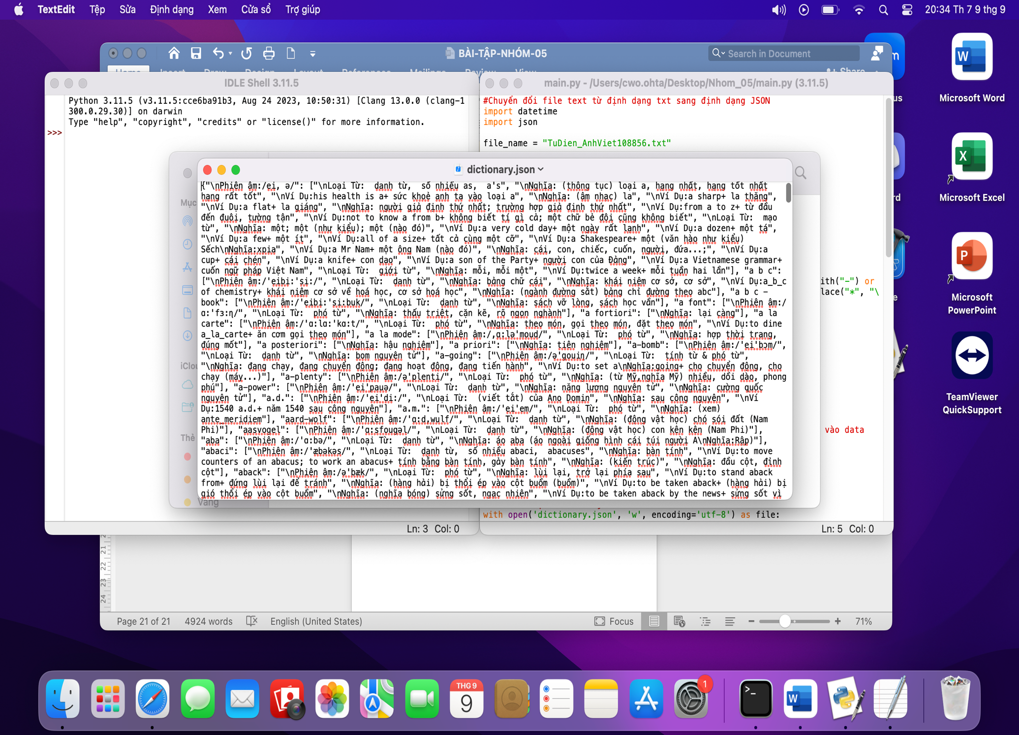

#Chương trình dịch Anh-Việt gồm 2 chức năng : Tra từ và Thêm từ

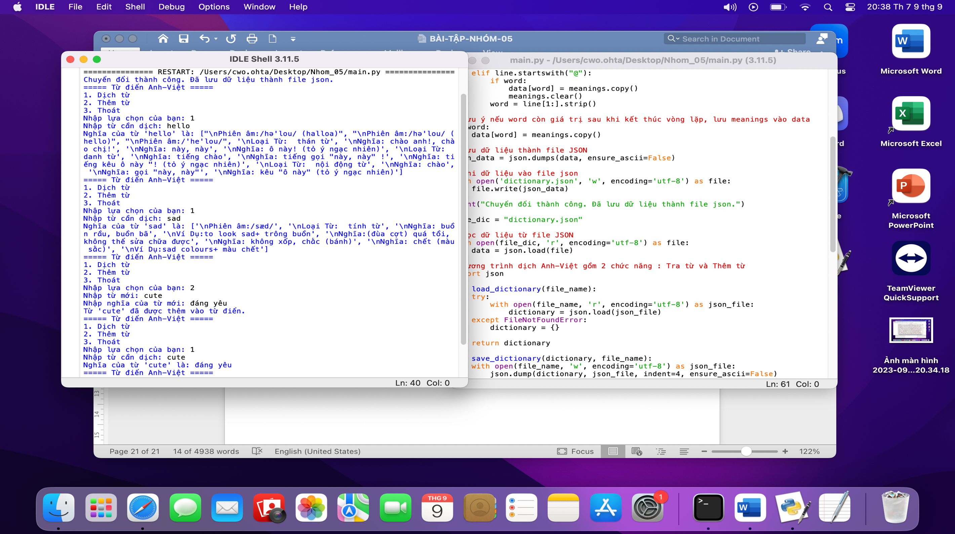

# Xây dựng giao diện ứng dụng

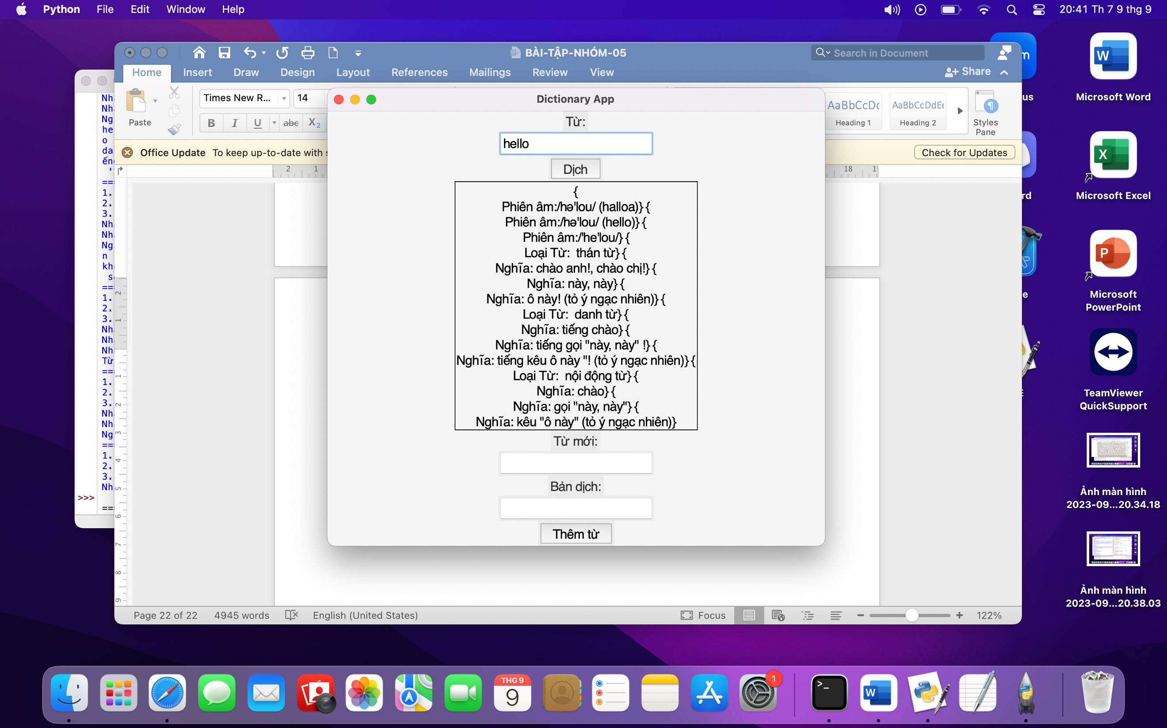

#Kết quả tra cứu ra file txt (có gắn ngày giờ kèm theo)

